LOGOPEDSKE VJEŽBE (Nemanja Vukotić,mag.prim.educ.)
UČENIK: L.B. (OOS4)
DATUM: 20.4.2020.

ZADACI:
1. POSLUŠAJ I DOBRO POGLEDAJ PRIČU S OVOG LINKA
https://www.youtube.com/watch?v=5s2sRL8-Xvc (naslov: Vrlo gladna gusjenica)
2. PITAJTE UČENICU JE LI JOJ SE PRIČA SVIDJELA?
3. POGLEDAJ PRIČU JOŠ JEDNOM I ODGOVORI NA PITANJA.
a) KOJI SE KUKAC SPOMINJE U PRIČI?
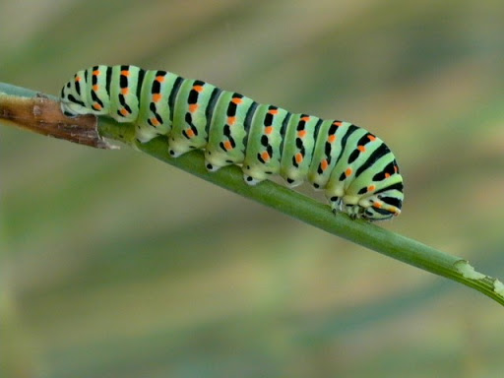
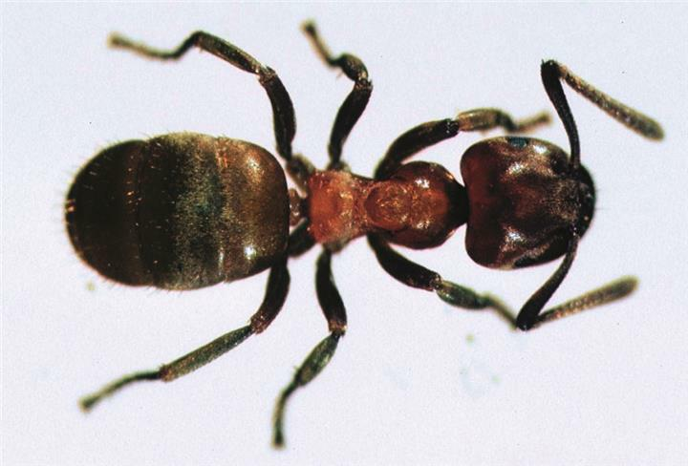

GUSJENICA MRAV

b) ŠTO JE GUSJENICA NAJPRIJE JELA?

POVRĆE VOĆE

c) U ŠTO SE PRETVORILA GUSJENICA.
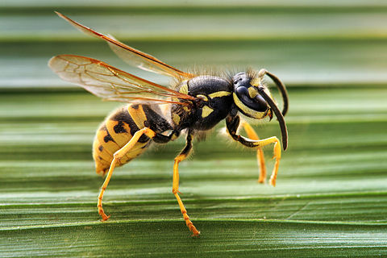

LEPTIR OSA

